[(41条消息) Flume-1.8.0的安装与配置_yandao的博客-CSDN博客](https://blog.csdn.net/yandao/article/details/108709942?ops_request_misc=&request_id=&biz_id=102&utm_term=apache-flume-1.8.0-bin.tar.gz&utm_medium=distribute.pc_search_result.none-task-blog-2~all~sobaiduweb~default-1-108709942.pc_search_mgc_flag&spm=1018.2226.3001.4187)



vim /etc/profile

#flume

export FLUME_HOME=/home/z/apps/apache-flume-1.8.0-bin

export PATH=$PATH:${FLUME_HOME}/bin

source /etc/profile



flume-ng version

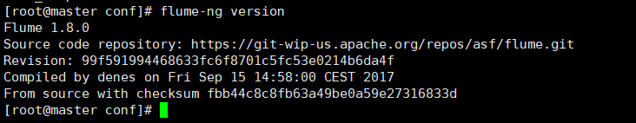

cp flume-env.sh.template flume-env.sh

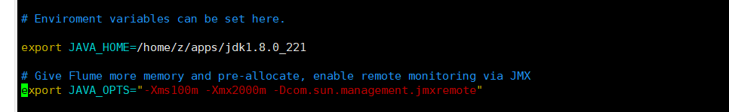

cp flume-conf.properties.template flume-conf.properties

查看相关命令参数

bin/flume-ng

版本信息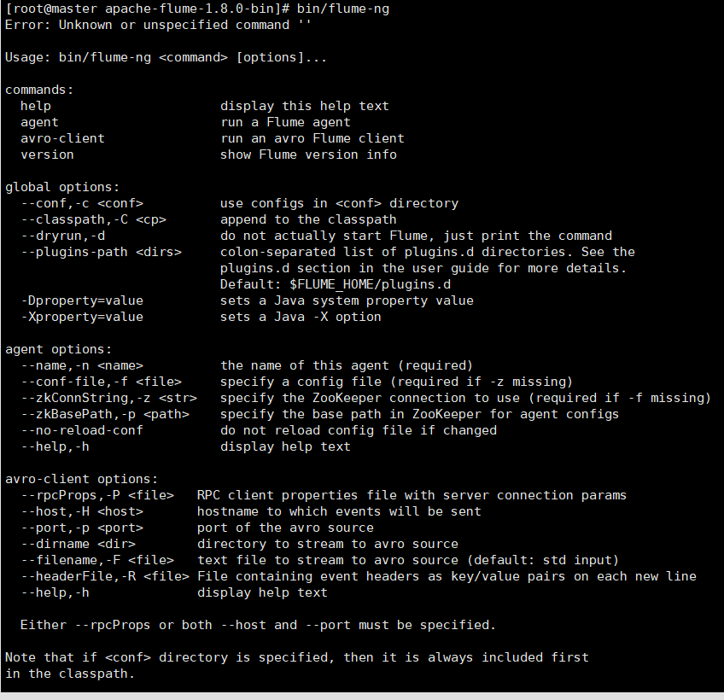

版本信息

*bin/flume-ng version*

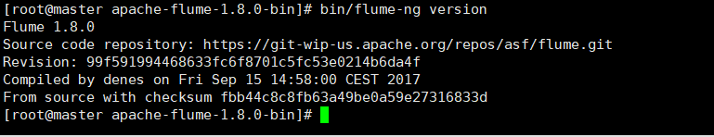

**配置与运行**

**（1）在配置文件中描述Source,Channel与Sink的具体实现。**

**（2）运行一个Agent实例，在运行实例的过程中会读取配置文件的内容，这样Flume就会采集到数据。**

**在$FLUME_HOME/conf下创建my.conf**

**touch my.conf**

**从整体上描述Agent中的Sources, Sinks，Channels**

**[root@single conf]# cat my.conf**

**a1.sources=s1**

**a1.sinks=k1**

**a1.channels=c1**

**指定source, sink, channel的属性特征**

**cat my.conf**

#指定Agent的组件名称

a1.sources=s1

a1.sinks=k1

a1.channels=c1

#指定source的类型为spoolDir,要监听的路径为/home/hadoop/tmp

a1.sources.s1.type=spoolDir

a1.sources.s1.spoolDir=/home/z/apps/apache-flume-1.8.0-bin/conf

#指定sink的类型为logger

a1.sinks.k1.type = logger

#指定channel为内存通道，通道的最大容量为1000，单事务一次读写channel的事件最多为100

a1.channels.c1.type = memory

a1.channels.c1.capacity = 1000

a1.channels.c1.transactionCapacity = 100

#通过通道将c1将源s1和槽k1连起来

a1.sources.s1.channels=c1

a1.sinks.k1.channel=c1

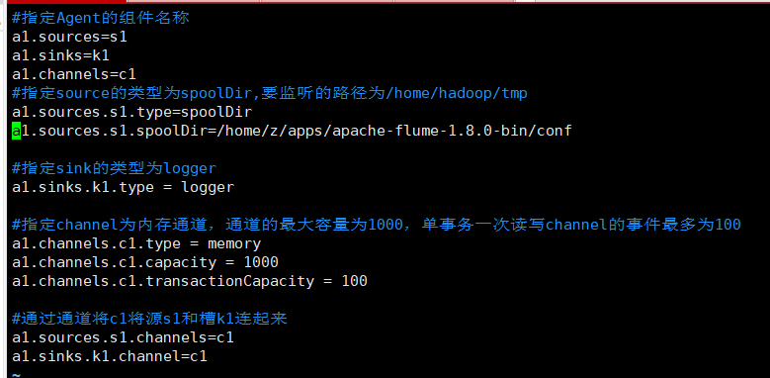

flume-ng agent --conf conf --conf-file my.conf --name a1 -DFlume.root.logger=INFO,console